**類別與物件**

請將1.程式**執行結果**截圖置入作業中、2.**程式原始檔**置入作業中

1. 請參考投影片內容，編寫下列程式
   1. 設計一個三角形類別，當中包含三項公用資料如下：

|  |  |  |  |
| --- | --- | --- | --- |
| 項目 | 名稱 | 封裝等級 | 資料型態 |
| 三角形類別 | CTriangle | 非public | 自定的類別 |
| 最小的邊 | edge1 | 公用 | int |
| 次小的邊 | edge2 | 公用 | int |
| 最大的邊 | edge3 | 公用 | int |

=====================================================

在(1)-a~d共設計四個CTriangle類別的方法，解說如下：

|  |  |  |  |
| --- | --- | --- | --- |
| 方法 | 名稱 | 封裝等級 | 題目要求 |
| 建構子 | CTriangle() | public | (1)-a |
| 是否為合法之3邊 | isLegal(int a,int b,int c) | private | (1)-b |
| 建構子 | CTriangle(int a,int b,int c) | public | (1)-c |
| 畢氏定理判斷直角 | isRightAngled() | public | (1)-d |

(1)-a：設計一個無參數的建構子。功能為設定三個邊為3,4,5。

(1)-b：設計一個類別方法(class method)，boolean isLegal(int a,int b,int c)，用以判斷a,b,c是否能夠成為三角形的邊。其中

須符合a≦b≦c，否則回傳false。

須符合 |另兩邊的差| < 第三邊 < 另兩邊的和，否則回傳false。

(1)-c：設計一個建構子，接受三個整數引數a,b,c，內容為利用isLegal判定輸入的引數是否可構成三角形，若無法構成，則設定三個邊為3,4,5（請呼叫(1)-a來完成），若可構成三角形，則設定a,b,c為三個邊的值。

【hint：請注意在建構子中如何使用另一個建構子】

(1)-d：設計一個方法boolean isRightAngled()，使用畢氏定理判定是否為直角三角形。

======================================================

題目(1)-e~h，皆為主類別的程式，解說如下：

(1)-e：撰寫一個產生三個亂數的主類別函式int [] makeThreeNum()。三個數存放於陣列中。

陣列[0]之值為介於5~29的整數。

陣列[1]之值為介於9~49的整數。

陣列[2]之值為介於29~89的整數。

(1)-f：在main()中，建立CTriangle的物件陣列objArr，並使用迴圈呼叫10次makeThreeNum()，取得10組數值，並利用這10組數值作為objArr[0]~objArr[9]的成員值（若不合法，則該物件之成員會自動被設定為3,4,5）。

(1)-g：在main()中，手動修正objArr[9]的三個成員值為(20,21,29)。

(1)-h：在main()函式中，印出物件陣列的10個三角形的邊，並判斷是否為直角三角形。

【執行結果】

|  |
| --- |
| 3邊為 18 29 30 不是直角三角形  3邊為 16 48 63 不是直角三角形  3邊為 11 44 47 不是直角三角形  3邊為 3 4 5 是直角三角形  3邊為 3 4 5 是直角三角形  3邊為 27 35 54 不是直角三角形  3邊為 27 33 39 不是直角三角形  3邊為 3 4 5 是直角三角形  3邊為 3 4 5 是直角三角形  3邊為 20 21 29 是直角三角形 |

**Main**

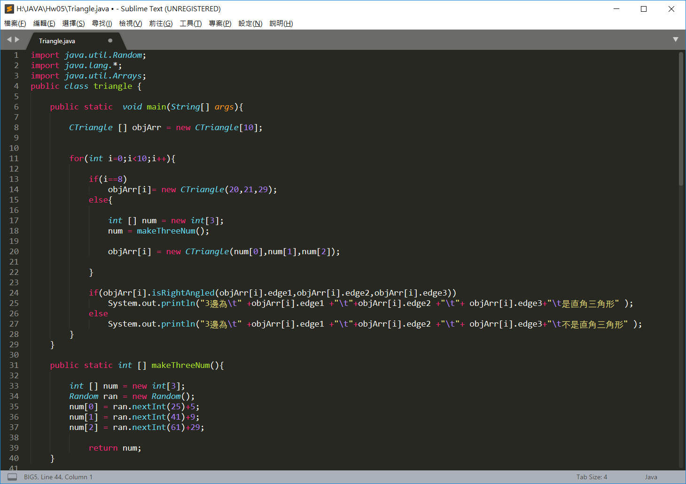

**Class**

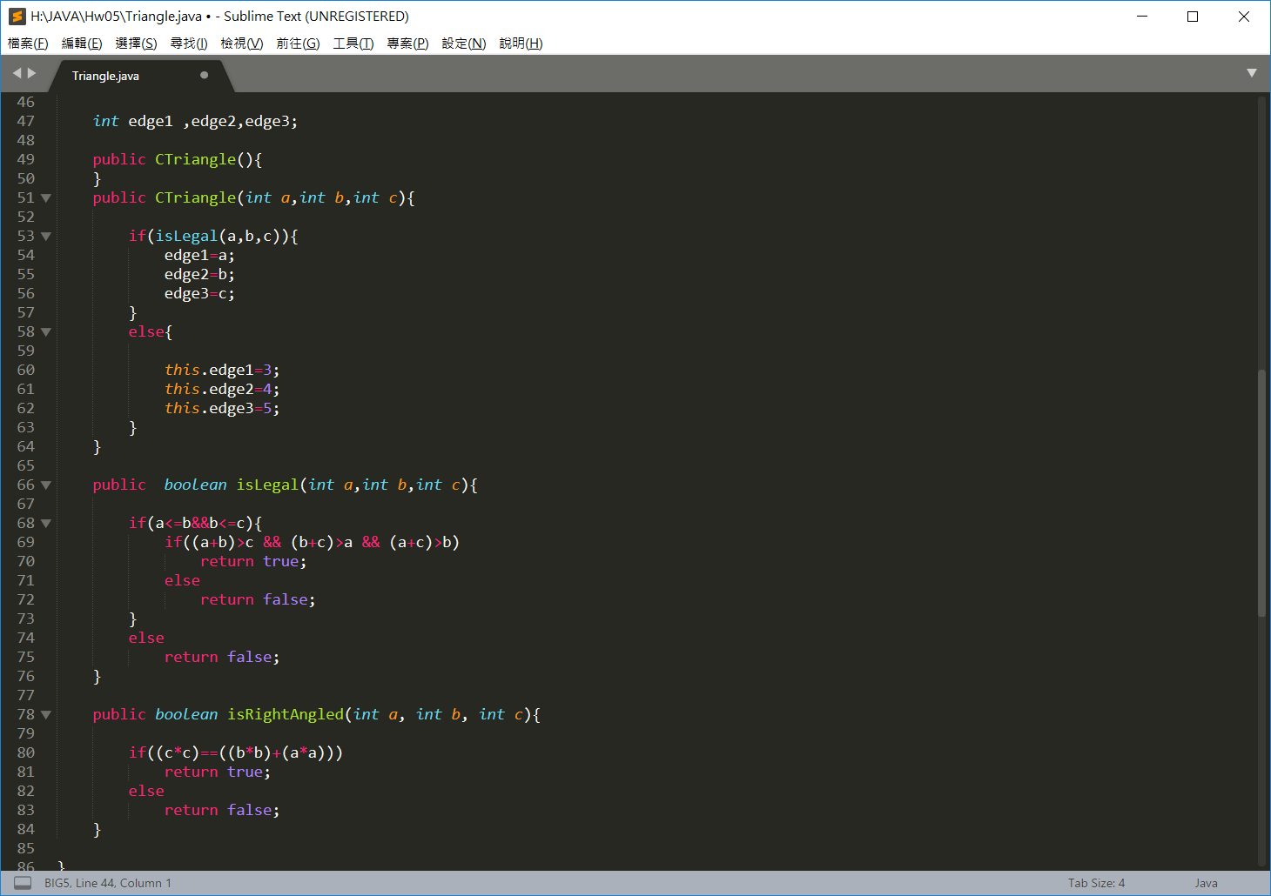

**Resault**

